ZŠ STŘEDOKLUKY
Školská 82, Středokluky

TVAROVÝ NÁVRH DVEŘÍ

dokumentace pro
provádění stavby

D1.1 TECHNICKÁ ZPRÁVA

Stavebník: Zpracovatel:
Obec Středokluky Ing. arch. Tomáš Petřík
Lidická 61 Sídliště BSS 1347/14
252 68 Středokluky 250 01 Brandýs nad Labem

Úvodní informace:

1.1 Identifikační údaje:

Název akce: ZŠ Středokluky, Tvarový návrh dveří

Projektový stupeň: DOKUMENTACE PRO PROVÁDĚNÍ STAVBY

Investor: Obec Středokluky, Lidická 61, Středokluky 252 68

Projektant: ing. arch. Tomáš Petřík; autorizovaný architekt pro pozemní stavby,
ČKA 04356, Sídliště BSS 1347/14, Brandýs nad Labem
IČO: 86582305

Autor projektu: ing. arch. Tomáš Petřík;

Datum zpracování: září 2017

1.2 přehled výchozích podkladů

- operativní průzkum na místě (Petřík 2017)
- historické foto z archivu obce

1.3 Účel zpracování projektu
Cílem dokumentace je výměna stávajících tvarově nevhodných, respektive dožilých či technicky nefunkčních dveří základní školy za takové, které budou zejména tepelně izolačně splňovat stávající požadavky na tepelnou pohodu v objektu a zároveň budou tvarově vycházet z historických analogií výplní otvorů a budou korespondovat s památkovou hodnotou školní budovy.

1.4 Stávající stav a stavebně-technická charakteristika

Dokumentace řeší výměnu 3 dveří, označených pro snazší orientaci pořadovými čísly 1-3.

Dveře č. 1 - jedná se o hlavní vstupní dveře do školní budovy, vedoucí z veřejného prostranství. Stávající dveře jsou novodobé, z konce 20. století. Jsou umístěny původně v kamenném ostění, upraveného štukovou omítkou, vsazeny do rámové zárubni s poutcem a nadsvětlíkem. Spodní hlavní část je dvoukřídlá, rámové výplně členěné menšími prkénky, kladenými nakoso do soustředěného čtverce. Nadsvětlík je dvoukřídlý, prosklený, otvíravý.
Ve vlastním kamenném ostění je ještě jeden nadsvětlík, jehož výplň je tvořena jedním vloženým oknem, děleným na tři díly, kotveným pomocí obrtlíků. Křídlo má bohatou profilaci a jedná se patrně o původní okno z doby výstavby objektu. Je výrazně doporučeno toto okno chránit.
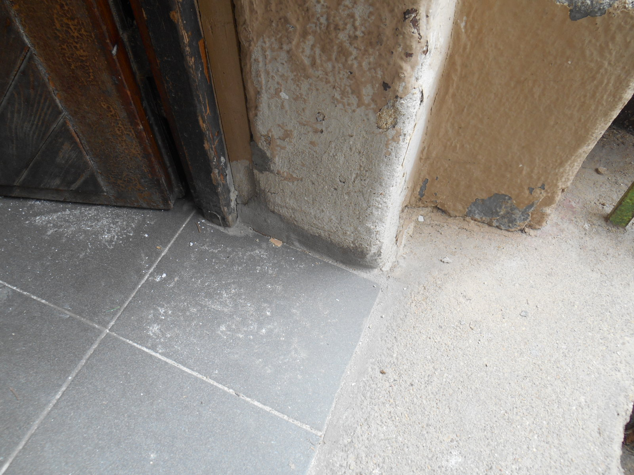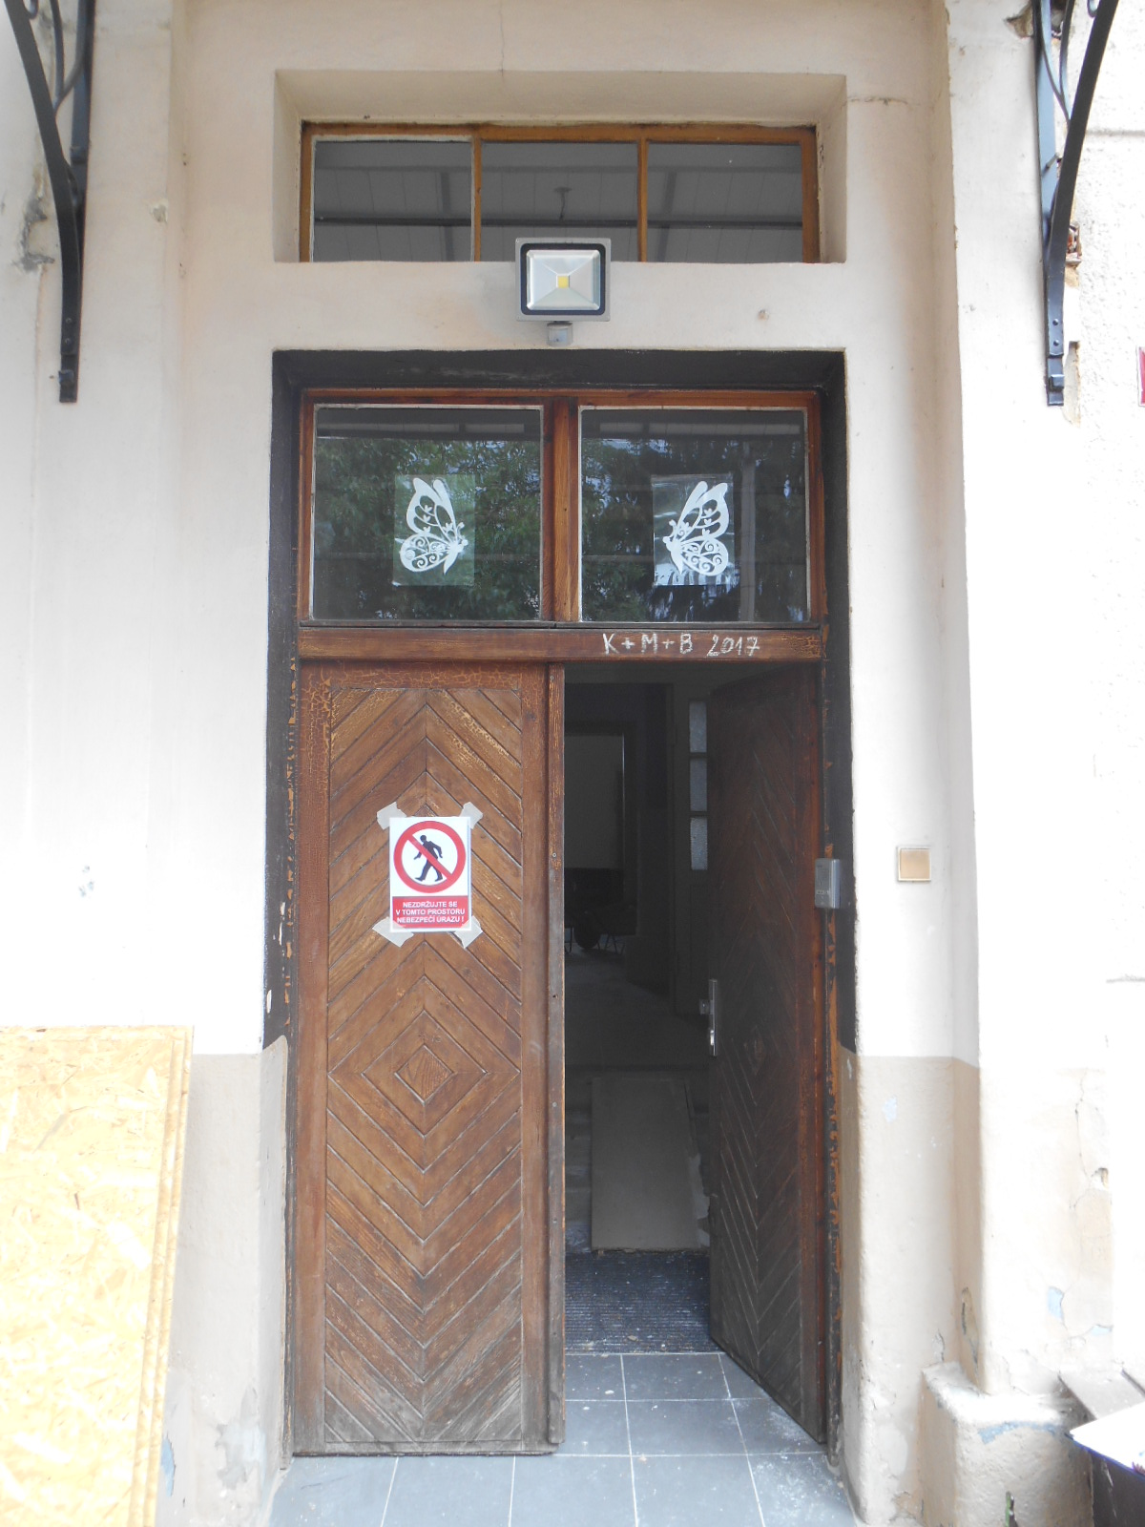V kamenném ostění je patrná poloha původních dveří - stávající rám je užší, než původní drážka pro vsazení rámu, nebo zapadnut í křídel. Tato je překryta lištou, na jedné straně přeštukovanou.

Dveře č. 2
Jedná se dveře vedoucí z mezipodesty hlavního schodiště na zahradu. Stávající dveře jsou původní, historické, vsazené do kamenného ostění. Jsou dvoukřídlé, dvouplášťové - dovnitř svlakové, ven pak rámové s výplní z diagonálně kladených prkének s jemně profilovanou hranou. Dveře jsou asymetrické, v horní části jednoho křídla druhotně opatřené prosklením. Dveře jsou zavěšeny pomocí kovaných trnů a kovaných táhlových závěsů!. Neotvírané křídlo je zajištěno původnímu kovanými zástrčemi! Jsou opatřeny druhotným zeleným krycím nátěrem
Jedná se o původní hodnotné dveře, dochované prakticky v intaktní podobě.
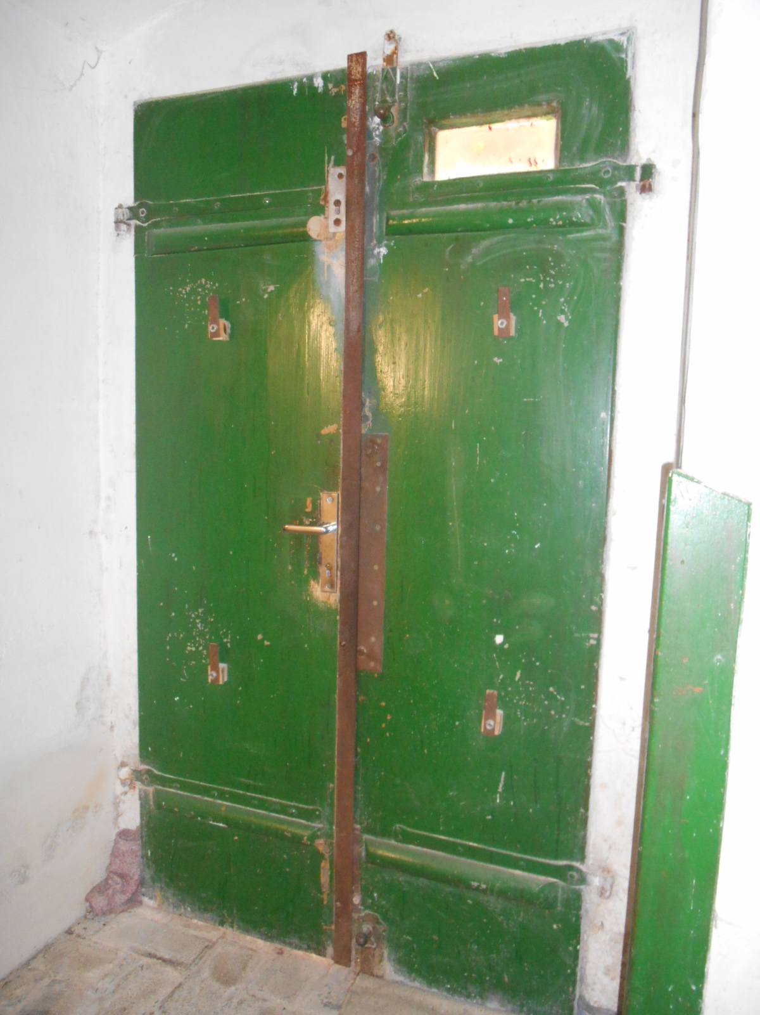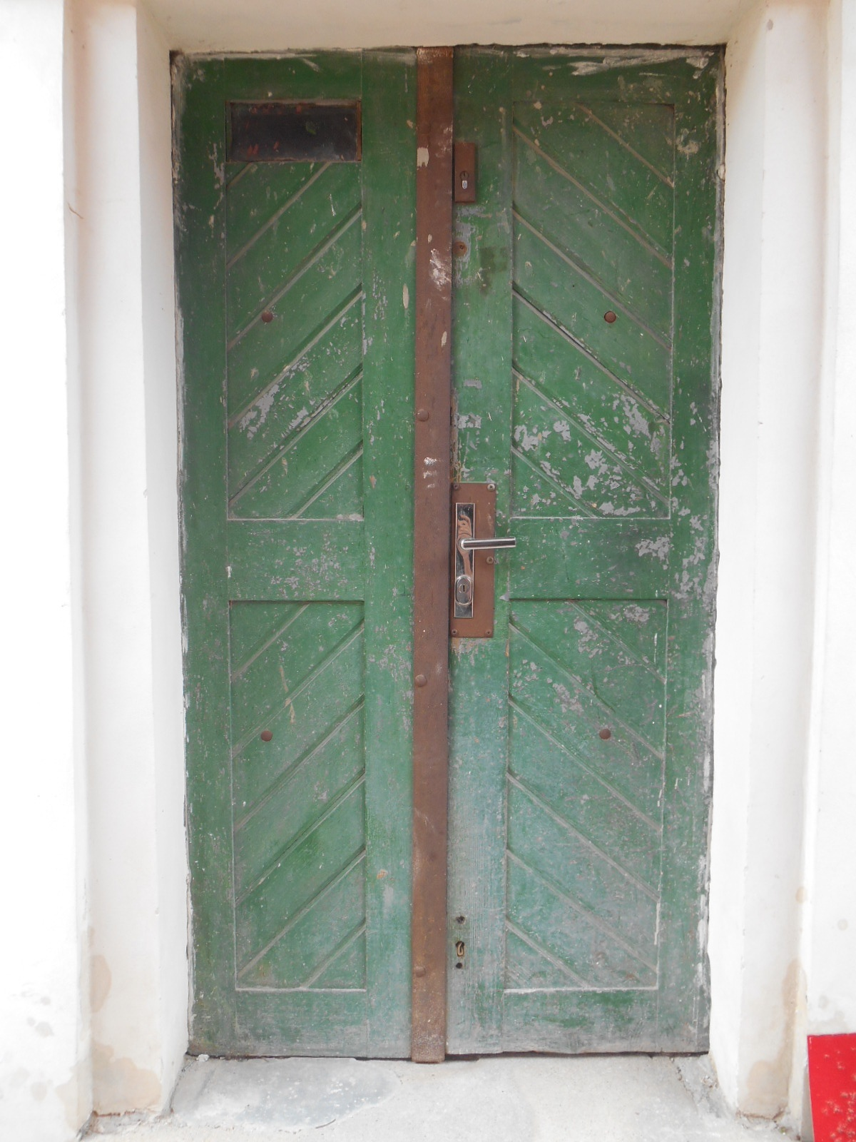

Dveře č. 3
Jedná se o malé dveře vedoucí z dílny ze sklepa za zahradu. Vrovnání výšek mezi podlahou sklepa a zahradou je řešeno pomocí starého malého schodiště, přičemž podesta tvoří jakýsi anglický dvorek.
Dveře jsou novodobé, nehodnotné, osazené v druhotně umístěné ocelové zárubni ve zděné špaletě. Špaleta je poškozená zemní a povětrnostní vlhkostí - opadlé degradované omítky, zvětralé obnažené cihelné zdivo, poškození záklenku. Ze situace je patrné, že původní otvor byl tvořen kamenným ostěním, ze kterého zbylo nadpraží. Stávající otvor rozšířen o chybějící stojky ostění. Celou situaci vstupu včetně podesty dvorečku lze označit za technickou špatnou až havarijní a společně s osazením nových dveří je nutné zajistit stavební konsolidaci a stabilizaci otvoru a jeho okolí!
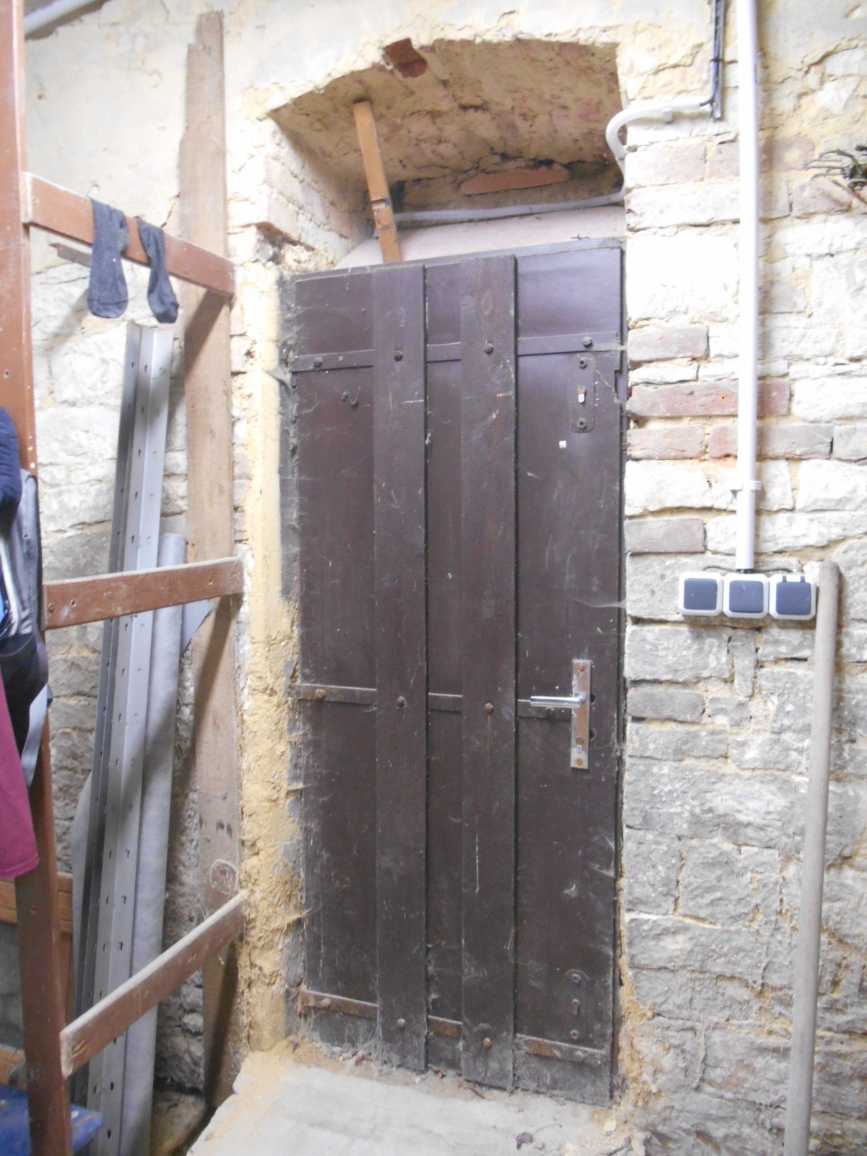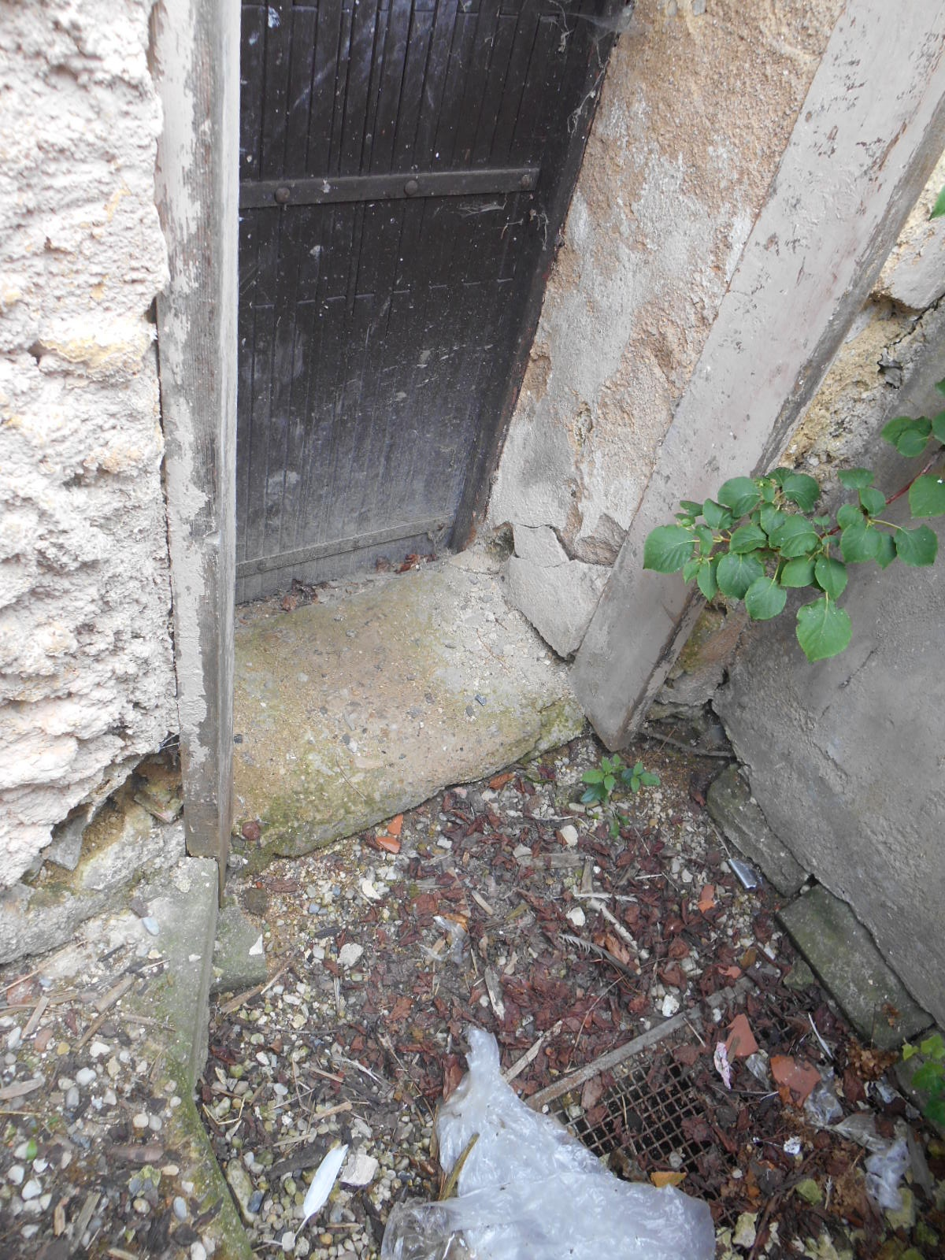

1.5 Technické řešení

Dveře č. 1 budou nahrazeny novým prvkem. Rám dveří bude vsazen do původní drážky v ostění - nutno počítat se zednickými přípomocemi, případně s kameníkem (drobné opravy ostění). Z hlediska tepelně-izolačních vlastností je doporučeno horní sávající okenní rám přesklít:
- obnova výplně horního nadsvětlíku ostění:
- vyjmutí výplně
- očištění, odstranění nátěrů, vyjmutí stávající výplně (sklo)
- vsazení nového dvojitého skla (ditherm) v tloušťkovém složení 4-4-4 (max. 16 mm)
- zaklení bude fixováno lištami profilace shodné se stávajícím
- v případě nereálnosti či vysokých nákladů bude vyrobena tvarová kopie okna s použitím dochované profilace! Příčky okna budou z důvodu zachování subtilnosti prvku nalepovací, ovšem s vloženými sklo dělícími vložkami!! Frizy nesmí být přiznány!!!

Úprava otvoru:
- vyjmutí stávajících dveří včetně rámu
- odstranění výplně původní drážky v kamenném ostění
- nový rám bude vložen do původní drážky
- prostor mezi rámem a špaletou na vnitřní straně otvoru bude zednicky začištěn (zdivo, omítka, štuk, vápenným nátěr)

Dveře:
hlavní vstup sv.r. 1375/2250 mm + sklopný nadsvětlík sv.r. 1375/430 mm
MATERIÁL: modřín, vlhkost max. 10%, europrofil 78 mm
veškeré spoje budou provedeny tradičně na čepy, budou lepeny vodostálým lepidlem; průběžné spáry v napojení svlaků (frizy) nesmí být
truhlářsky přiznané!!!
sklo ditherm tl. 24 mm, v nadsvětlíku leptaný text
NÁTĚR: krycí nátěr, hnědý odstín - výběr bude upřesněn na základě vzorníku
dodavatele.
Odstín musí být odsouhlasen projektantem a pracovníkem památkové péče
barevnost bude předložena na vzorku k odsouhlasení
KOVÁNÍ: 6x závěs tria pro dveře, mosazné návleky s kuželkou, 2x závěs tria pro nadsvětlík, vše mosaz;
zadlabací zámek s bezpečnostní vložkou a mosazným štítem klika x klika. Alt Wien!
1x mechanismus sklápění nadsvětlíku vč. uzávěru
kovový práh, odolný proti ošlapu!; okopný plech, mosaz š. 100mm
- dveře budou opatřeny domovním vrátným - nutno provést prostup dveřním rámem pro vedení SLB kabeláže. Umístění a podoba bude konzultována s investorem. Dodávka bude součástí dodávky dveří

POZNÁMKA: výkres je zpracován ve stupni výkresu tvaru, nenahrazuje
výrobní dokumentaci; dodavatel je povinen všechny rozměry ověřit na místě před zahájením realizace!
KOTVENÍ: Kotvení zárubně bude provedeno pomocí turbošroubů, spára vypěněna,
překryta zvnitřní strany difuzně otevřenou páskou (např. Illbruck), přelištována

Dveře č. 2 budou nahrazeny novým prvkem.
- Stávající dveře budou vyjmuty, popsány a uloženy v depozitu - ideálně ve skladě školní budovy! Kování nebude demontováno, zůstane na dveřích, pokud pro něj nebude nalezeno jiné využití na jiných dveřích v budově! Ze stávajícího kamenného ostění budou opatrně vyjmuty kované trny a budou připojeny k deponovaným dveřním křídlům! V případě nemožnosti vyjmutí stávajících trnů, budou tyto zazděny - viz dále.

Úprava otvoru:
- nový rám dveří bude vsazen za falc v kamenném ostění
- falc (drážka) - bude kamenicky vyplněn!
- prostor mezi novým rámem a špaletou bude zednicky začištěn (dozdění, přeštukování, vápenná výmalba)
- v přizdívce budou schovány původní ocelové kované trny závěsů (viz výše)

Dveře:
sv.r. 1060/2070mm
MATERIÁL: modřín, vlhkost max. 10%, europrofil 78 mm
veškeré spoje budou provedeny tradičně na čepy, budou lepeny vodostálým lepidlem; průběžné spáry v napojení svlaků (frizy) nesmí být truhlářsky přiznané!!!
sklo ditherm tl. 24 mm,
NÁTĚR: krycí nátěr, hnědý odstín - výběr bude upřesněn na základě vzorníku dodavatele. Odstín musí být odsouhlasen projektantem a pracovníkem památkové péče
barevnost bude předložena na vzorku k odsouhlasení
KOVÁNÍ: 6x závěs tria pro dveře, mosazné návleky s kuželkou; zadlabací zámek
s bezpečnostní vložkou a mosazným štítem klika x klika; Alt Wien!
kovový práh, odolný proti ošlapu!
POZNÁMKA: výkres je zpracován ve stupni výkresu tvaru, nenahrazuje
výrobní dokumentaci; dodavatel je povinen všechny rozměry ověřit na místě před zahájením realizace!
KOTVENÍ: Kotvení zárubně bude provedeno pomocí turbošroubů, spára vypěněna,
překryta zvnitřní strany difuzně otevřenou páskou (např. Illbruck), přelištována

PŘÍPOMOCE: stávající křídlo bude vysazeno a uloženo v depozitu!!! Kované trny v kamenném ostění budou opatrně vyjmuty, uloženy v depozitu. nový rám vložen za stáv. kamenné ostění. Rám na vnitřní straně nutno zednicky začistit (dozdít plentu), omítnout, přelištovat spoj. Při použití montážní pěny musí být tato pečlivě zaříznuta a zatmelena UV odolným tmelem!

Dveře č. 3 budou nahrazeny novým prvkem.
- Stávající dveře budou vyjmuty, likvidovány odpovídajícím způsobem jako odpad

Úprava otvoru:
- vyjmutí dveří s ocelovou zárubní
- stabilizace ostění přezděním nároží špalety (podepření kamenného ostění) - cihla CP pálená na MVC, z ruky házená VC omítka s povrchovou úpravou dle okolní povahy
- na vnitřní straně vybourání podlahy pro uložení nové cihelné dlažby (viz výkres)
- vložení nového kamenného prahu na vnitřní straně - dle výkresové dokumentace
- Doporučená úprava vnějšího předprostoru (dvorečku):
- vybourání stávající degradované betonové mazaniny do hl. cca 220 mm
- demontáž vpusti, prověření funkce odtoku dvorní vpustě
- štěrkový podsyp fr. 16-32 mm, tl. 100 mm
- nová betonová mazanina tl. cca 60 mm provedená ve spádu
ke stávající gule
- nová cihelná mrazuvzdorná dlažba, provedená ve spádu ke gule
- spárování systémovou spárovací hmotou pro venkovní použití,
utaženou železem v líci dlažba. Možno nahradit kamennými
či betonovými deskami vel. cca 30/30 mm

Dveře:
sv.r. 680/1965 mm
MATERIÁL: modřín, vlhkost max. 10%, europrofil 78 mm
veškeré spoje budou provedeny tradičně na čepy, budou lepeny vodostálým lepidlem; průběžné spáry v napojení svlaků (frizy) nesmí být truhlářsky přiznané!!!
sklo ditherm tl. 24 mm,
NÁTĚR: krycí nátěr, hnědý odstín - výběr bude upřesněn na základě vzorníku dodavatele.
Odstín musí být odsouhlasen projektantem a pracovníkem památkové péče
barevnost bude předložena na vzorku k odsouhlasení
KOVÁNÍ: 3x závěs tria pro dveře mosaz; zadlabací zámek
s bezpečnostní vložkou a mosazným štítem koule x klika; Alt Wien!
kovový práh, odolný proti ošlapu!

POZNÁMKA: výkres je zpracován ve stupni výkresu tvaru, nenahrazuje
výrobní dokumentaci; dodavatel je povinen všechny rozměry ověřit na místě před zahájením realizace!
KOTVENÍ: Kotvení zárubně bude provedeno pomocí turbošroubů, spára vypěněna,
překryta zvnitřní strany difuzně otevřenou páskou (např. Illbruck), přelištována

PŘÍPOMOCE: Zednická úprava otvoru, špalety, prahu, dlažby - viz popis na výkresu

1.6 Závěr
Výkresy jsou zpracovány ve stupni výkresu tvaru a nenahrazují výrobní dokumentaci! Veškeré detaily musí být provedeny tak, aby dveře nevykazovaly znaky moderních dveří z europrofilů (nepřiznání svlaků, čepování musí být provedeno klasicky, frizy nesmí být přiznány!)
Barevnost bude předložena na vzorcích k odsouhlasení projektantem a pracovníka památkové péče!

Finální předložená podoba dveří je výsledkem výběru z více variant, které byly projednány v rámci zastupitelstva a dále konzultovány s pracovníkem památkové péče.

V Brandýse nad Labem 2. 10. 2017
Ing. arch. Tomáš Petřík

